**Verificando e configurando a OLT Fiberhome para ativar ONUs de outros fabricantes**

**Premissas:**

* A versão de software tanto da placa GPON quanto da placa de gerencia (uplink) devem estar = **RP0700**
* Os parâmetros **PON Interconnection** e **Union Interconnection** da placa GPON devem estar = **enable**
* Toda a configuração deve ser realizada no CLI (telnet ou serial) da OLT Fiberhome e não através do ANM2000
* **Acessando o CLI da OLT Fiberhome:**
* O cliente terá que fornecer o acesso Telnet ou serial.
* Caso o cliente não tenha alterado o usuário e senha padrão (situação comum), inserir as informações abaixo:

1. Login = GEPON (Obs: As letras são maiúsculas)
2. Password = GEPON (Obs: As letras são maiúsculas)



* Após realizado o login, acessar o modo de comando enable:

1. Inserir o comando = enable
2. Inserir a senha = GEPON (Obs: As letras são maiúsculas)

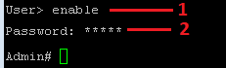

* O prompt **Admin#** é o diretório raiz da OLT Fiberhome
* **Checando a versão do software das placas GPON e gerencia (uplink)**

1. Inserir o comando = **version**
2. Guardar o valor de CARD da placa GPON, este valor será utilizado nos próximos comandos.
3. Modelo da placa GPON: **[GC4B / GC8B / GC0B]**
4. Versão do software da placa GPON = **RP0700**
5. Modelo da placa de gerencia (uplink): **[HSUB / HSUA / HSWA / HU1A]**
6. Versão do software da placa GPON de gerencia (uplink) = **RP0700**

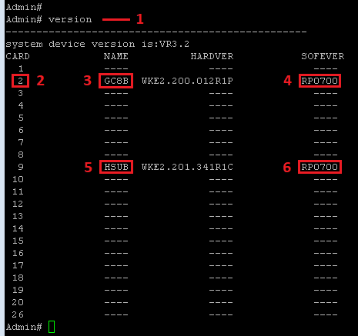

* A OLT Fiberhome pode ter placas de alimentação secundária sendo exibidas no retorno deste comando, para este caso, a versão de software não interfere. Em caso de dúvidas consulte o cliente sobre as informações das placas conectadas no chassi fiberhome.
* **Verificando se os parâmetros PON Interconnection e Union Interconnection da placa GPON estão = enable**

1. Acessar o diretório gponlinecard, inserindo o comando = **cd gponlinecard**
2. Inserir o comando = **show pon_interconnect_switch slot 2**
3. Os parâmetros “PON Interconnection” e UNION Interconnection devem estar **enable**

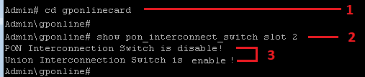

* O retorno do comando mencionado é o exemplo mais comum encontrado, onde o parâmetro PON Interconnection está disable e Union Interconnection está enable
* O valor do slot varia conforme a posição em que a placa GPON foi instalada no chassi, em nosso exemplo, a placa foi instalada no slot 2.
* O valor do slot corresponde ao valor numérico da coluna CARD exibido através do comando **version**.
* **Modificando os parâmetros PON Interconnection e Union Interconnection da placa GPON para enable**

1. Inserir o comando = **set pon_interconnect_switch slot 2 switch enable union_interconnect_switch enable**
2. Salvar as modificações realizadas = **save**



* Sempre execute o comando acima inserindo os dois parâmetros mencionados, mesmo que um deles já esteja configurado como enable.
* O valor do slot varia conforme a posição em que a placa GPON foi instalada no chassi, em nosso exemplo, a placa foi instalada no slot 2.
* O valor do slot corresponde ao valor numérico da coluna CARD exibido através do comando **version**.
* Execute novamente o comando **show pon_interconnect_switch slot 2** para verificar se realmente as configurações foram alteradas.